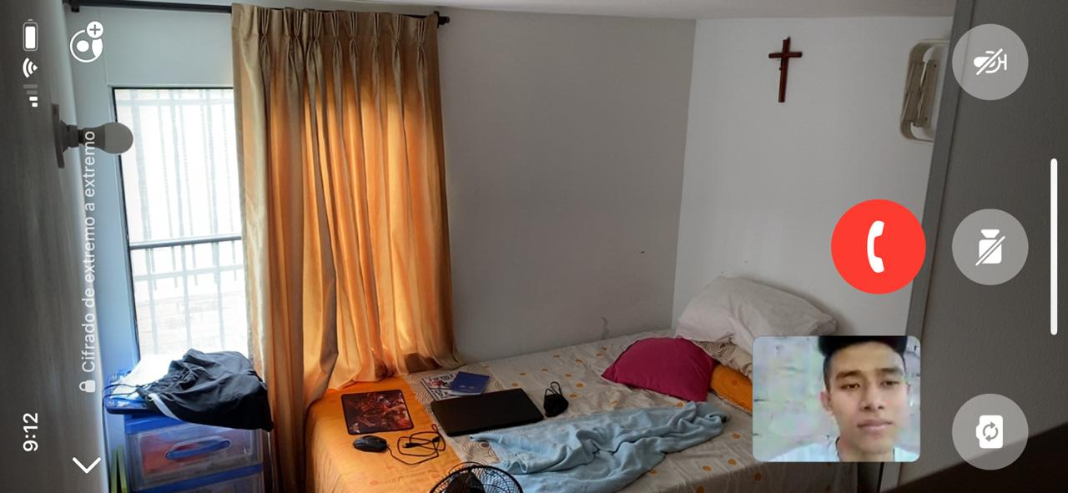

* Ubicación de los elementos presentes en el cuarto de Juan Esteban el día viernes 21 de agosto de 8 AM a 12 AM

Variables:

* Ubicación del computador
* Ubicación del pat mouse
* Ubicación del tapabocas
* Ubicación de las almohadas
* Ubicación de la sabana

Constantes:

* Ubicación del cajonero
* Ubicación del bombillo
* Ubicación del ventilador
* Ubicación del tendedero
* Ubicación del estuche del computador